妙着赏析（8）左右逢源

2012年8月9日，日本第37届棋圣战循环圈第四轮，井山裕太执黑对山城宏。双方打起惊天大劫，半壁江山的转换相当精彩。弈至下图局面，黑181、183先手扳粘时，白184为多抢一目，却给自身大空留下了极具视觉效果的隐患。
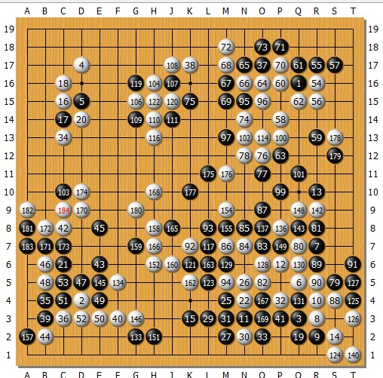

双方看似漫不经心的收官实际上各怀心思，白方不顾隐患强抢官子最终没能唤回胜利的希望，黑207图穷匕见。
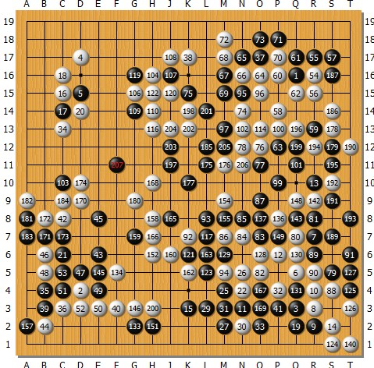

白208团作最强抵抗，黑209先手长——白184粘的弊端在此时显现，再在211位并，白方无以为继，中盘认输。近来风头正劲的井山裕太由此提前一轮进入了棋圣挑战者决定赛。

白若继续抵抗，无论是在右边还是下边阻断黑棋归路，黑棋简单冲断即可连回。具体简单手段，可自行演示。
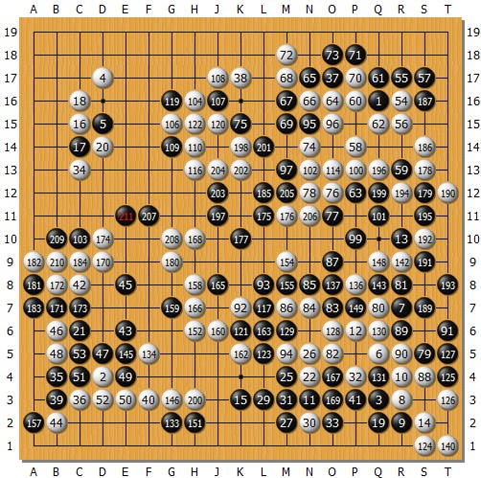

无独有偶，这一“左右逢源”的空中出棋妙手，在2012年3月28日第九届春兰杯第一轮依田纪基执黑对芈昱廷的一盘棋中亦有出现。此局本是老将依田的好局，但他后半盘缓手连连，几经转换，形势变得细微起来。关键时刻，芈昱廷150点入成为全局的胜招，黑棋无论如何不可避免白棋在黑空中出棋，胜负遂定。
此后过程，有兴趣者请参见http://www.hoetom.com/matchinfor_2011.jsp?id=74899
